Қысқа мерзімді сабақ жоспары №19 7 сынып Алгебра
Бекітемін:
Бөлім: |  | Көпмүшелер
Педагогтің аты-жөні: |  | Умбетова Меруерт Мирзамидиновна
Күні:
Сынып: 7 |  | Қатысқандар саны: Қатыспағандар саны:
Сабақтың тақырыбы: |  | Көпмүшелерге амалдар қолдану
Оқу бағдарламасына сәйкес оқыту мақсаттары: |  | 7.2.1.9  көпмүшені көпмүшеге көбейтуді орындау;
Сабақтың мақсаты: |  | көпмүшені көпмүшеге көбейтуді орындауды білу
Құндылықтарға баулу: |  |  | Тәуелсіздік және отаншылдық: Оқушыларға Қазақстанның тәуелсіздігі – ел дамуының негізгі құндылығы екенін түсіндіру, математикалық тапсырмаларды елдің жетістіктерімен байланыстыру (тәуелсіздік жылдарына қатысты сандар, еліміздің атаулы күндері, тарихи даталар арқылы есептер құрастыру).
Сабақ барысы:
Уақыты/  кезеңдері | Педагогтің әрекеті |  |  | Оқушының әрекеті | Бағалау | Ресурстар
Ұйымдас-  тыру кезеңі  5мин | Сәлемдесу;  Сыныптағы оқушылардың көңіл күйлерін сұрап, жағымды ахуал туындату;  Оқушыларды түгелдеу;  Сабақтың мақсатымен таныстыру |  |  | Мұғаліммен сәлемдесу;  Сыныпта жағымды ахуал туындату, бір-біріне жақсы тілектерін білдіру;  Сабақтың мақсатын мұғаліммен бірге ашу, сұрақтар туындаса мұғалімнің көмегіне жүгіну | Ауызша бағалауды қоданамын  «Өте жақсы»  «Жарайсың» | Тақта;  Оқулық;
Сабақтың  басы  10 минут | Жаңа тақырыпты түсіндіру  Слайдтың көмегімен түсіндіру  Көпмүшені бірмүшеге көбейту үшін бірмүшені көпмүшенің әрбір мүшесіне көбейтіп, шыққан көбейтінділерді қосу керек  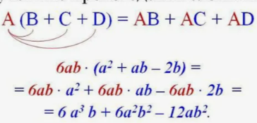  Көпмүшені көпмүшеге көбейту үшін бір көпмүшенің әрбір мүшесін екінші көпмүшенің әрбір мүшесіне көбейтіп шыққан көбейтіндіні қосу керек. |  |  | Оқушылар мұғалімді тыңдайды; сұрақтарына жауап береді, мысалдар келтіреді  Көпмүшелерді көбейту:  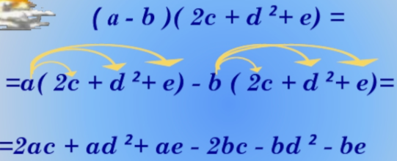  Бірмүшені көпмүшеге көбейту:  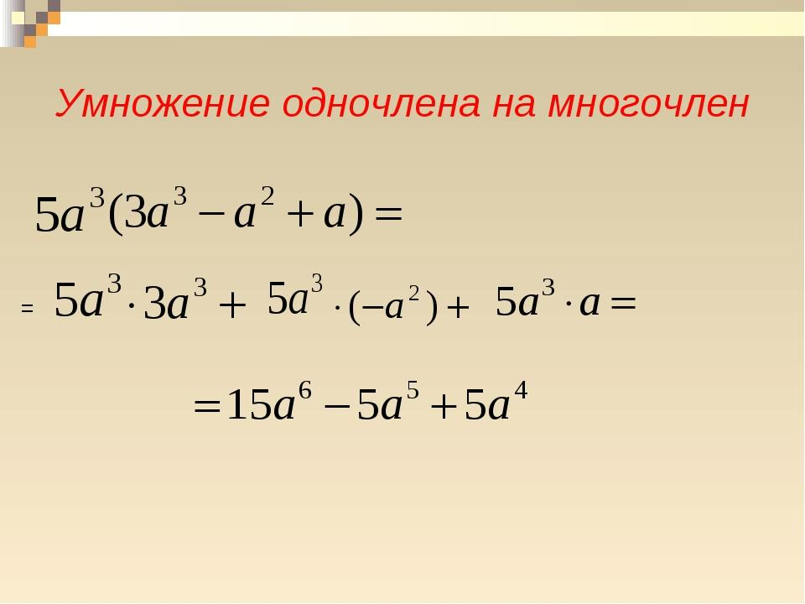 | Мактау мадақтау арқылы бағалау:  Жарайсың!  Өте жақсы!  Жақсы!  Керемет! | Тақта;  Слайд;  Оқулық  7-сынып, Алгебра, авторы Шыныбеков Ә.Н..-Алматы,Атамұра 2017
Сабақтың  ортасы  25минут | №2.61 Көбейтуді орындаңдар:  - 4∙(х+3)  - 3∙(х+8)  - 2∙(7-а)  - 5∙(р-10)  - 6∙(a-2b)  - (m+3n)∙4  - 2∙(3x-2y)∙3  Дескриптор Білім Алушы  - бірмүшені көпмүшеге көбейтуді орындайды; |  |  | №2.62 Көбейтуді орындаңдар:  - (x+y)∙a  - b∙(x-y)  - 3x∙(2a+b)  - 2y∙(3x-y)  - 5x∙(6x+3y)  Дескриптор Білім Алушы  - бірмүшені көпмүшеге көбейтуді орындайды;  - ұқсас қосылғыштарды біріктіреді;  - өрнекті ықшамдайды | «Басбармақ» әдісімен бір – бірін бағалау жүргізіледі | Тақта;  Слайд;  Оқулық  7-сынып, Алгебра, авторы Шыныбеков Ә.Н..-Алматы,Атамұра 2017
 | №2.63 көбейтіндіні көпмүше түріне келтір  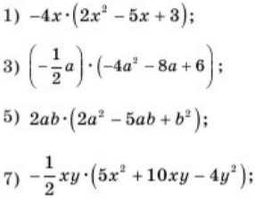 |  |  | №2.67 өрнекті ықшамдап оның мәнін тап  - 2∙(3x-1) -5(x+1) мұндағы х=2  - 20-4∙(2x-1) +5(1-2x) мұндағы х=-3  Дескриптор Білім Алушы  - көпмүшені көпмүшеге көбейтуді орындайды;  - ұқсас қосылғыштарды біріктіреді;  - өрнекті ықшамдайды | ҚБ: Жұпта өзара бағалау «+», « - », қызықты | 7-сынып, Алгебра, авторы Шыныбеков Ә.Н..-Алматы,Атамұра 2017
 | Жұптық жұмыс.  сәйкестендіру тапсырмасы  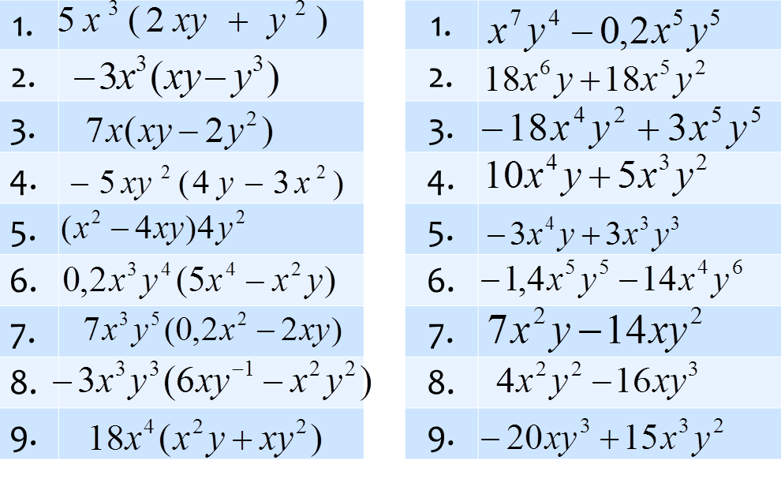 |  |  |  |   ҚБ: Жұпта өзара бағалау «+», « - », қызықты | Слайд  Тақта  Бор  Кітап  Дәптер
 | №2.68 көпмүше түріне келтір  - 10∙(m+5)+ 2∙(-2m+3n)  - 4a∙(7x-1)-7∙(4ax+1)  - a∙(a+b)-b∙(b-a)  - 5a∙(6a+3b)-6a∙(5b-2a)  Мұғалім оқушылар жұмысын бақылап, оларға кері байланыс береді.  Дескриптор Білім Алушы  - көпмүшені көпмүшеге көбейтуді орындайды;  - ұқсас қосылғыштарды біріктіреді;  - өрнекті ықшамдайды |  |  | №2.69 Теңдеуді шеш  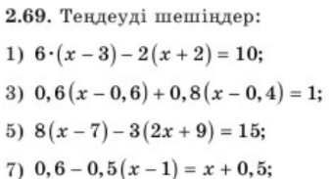  Дескриптор Білім Алушы  - көпмүшені көпмүшеге көбейтуді орындайды;  - ұқсас қосылғыштарды біріктіреді;  - өрнекті ықшамдайды | Бағалау  Оқушылар жеке орындап болған соң дайын жауаптар мен дескрипторлар бойынша бағалайды. | Слайд  Тақта  Бор  Кітап  Дәптер
 | 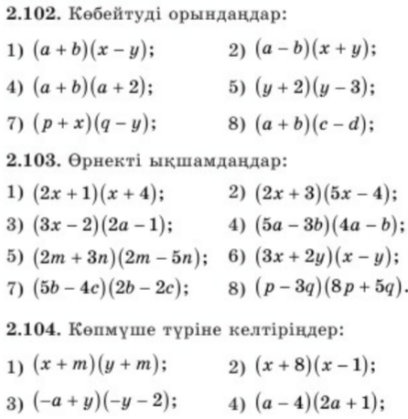
Сабақтың  соңы  5  минут | Қорытындылау.  Рефлексия.  Тіркесті толықтырыңыз:  «Бүгін мен сабақта ... білдім»  «Бүгін мен сабақта ... үйрендім»  «Бүгін мен сабақта ... таныстым»  «Бүгін мен сабақта ... қайталадым»  «Бүгін мен сабақта ... бекіттім»  Үй тапсырмасын беремін |  |  | Сабақты қорытындылау:  Өтілген мақсат бойынша сұрақтар қою арқылы сабақты қорытындылаймын.  1.Сабақтың мақсаты қандай болды?  2.Сабақтың мақсатына жету үшін нені білу керек?  3.Нені түсінбедіңдер?  Сабақ соңында оқушылардан рефлексия алу:  - тақырып бойынша не білемін?  - тағы не білгім келеді?  - не істей аламын?  Үйге тапсырма:№ | Ынталандыру сөздерін қолдану «жақсы», «жарайсың», «өте жақсы»  1-10 баллдық жүйеде бағаланады. | Бағалау парақтары;  оқулық;

